北京市朝阳区2023-2024学年度第一学期期末质量检测
高三化学
2024.01
（考试时间90分钟 满分100分）
可能用到的相对原子质量：H 1 C 12 N 14 O 16 Na 23 S 32 Ag 108
第一部分
本部分共14题，每题3分，共42分。在每题列出的四个选项中，选出最符合题目要求的一项。
1．近日，我国首台中速大功率氨燃料发动机点火成功。下列关于氨燃料的说法不合理的是
A．氨易液化便于存储，且液化时放热
B．NH₃分子间存在氢键，因此加热时很难分解
C．NH₃具有还原性，可以在O₂中燃烧
D．与柴油发动机相比，氨燃料发动机可降低碳排放
2．下列结构或性质的比较中，正确的是
A．微粒半径：Cl⁻ ＜ K⁺ B．电负性：S ＜ P
C．碱性：NaOH ＞ CsOH D．酸性：HCOOH ＞ CH₃COOH
3．下列说法不正确的是
A．N=N的键能大于N—N的键能的2倍，推测N=N中σ键的强度比π键的大
B．N的第一电离能比O的高，与N原子2p轨道电子排布为半充满有关
C．金刚石的熔点高于晶体硅，是因为C—C的键能大于Si—Si的键能
D．CCl₄能萃取碘水中的I₂，体现了相似相溶原理
4．下列事实不能用平衡移动原理解释的是
A．铁质器件附有铜质配件，久置，在接触处铁易生锈
B．用稀硫酸洗涤BaSO₄沉淀比用等体积蒸馏水洗涤损失的BaSO₄少
C．向FeCl₃溶液中滴加几滴KSCN溶液，溶液呈红色，再加入少量铁粉，溶液红色变浅
D．电镀实验中，用[Cu(NH₃)₄]SO₄溶液作电镀液比用CuSO₄溶液得到的铜镀层光亮牢固
5．下列反应的离子方程式不正确的是
A．向AlCl₃溶液中滴加氨水产生沉淀：Al³⁺ + 3NH₃·H₂O == Al(OH)₃↓+ 3NH₄⁺
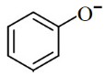
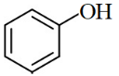
B．向苯酚钠溶液中通入少量CO₂气体，溶液变浑浊：
+ CO₂ + H₂O → + HCO- 3
C．在酸或酶催化下蔗糖水解：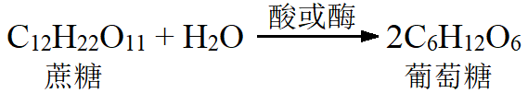
△
D．MnO₂与浓盐酸反应制氯气：MnO₂ + 4H⁺ + 2Cl⁻ == Mn²⁺ + Cl₂↑+ 2H₂O
6．下列说法不正确的是
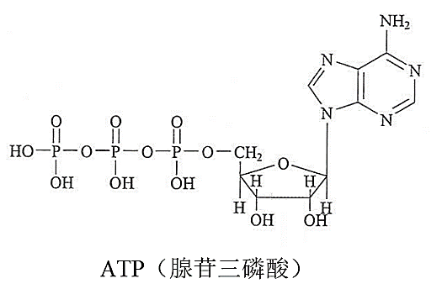
A．植物油氢化后所得的硬化油不易被空气氧化变质，可作为制造肥皂的原料
B．向饱和(NH₄)₂SO₄溶液中滴加几滴鸡蛋清溶液，出现沉淀，加蒸馏水后沉淀溶解
C．酸催化下，n mol苯酚与n mol甲醛反应生成线型酚醛树脂，同时生成(2n-1) mol H₂O
D．ATP（如图）中的磷酸与核糖之间通过磷酯键连接
7．离子化合物Na₂O₂和CaC₂与水的反应分别为
① 2Na₂O₂ + 2H₂O == 4NaOH + O₂↑ ； ② CaC₂ + 2H₂O == Ca(OH)₂ + C₂H₂↑。
下列说法不正确的是
A．Na₂O₂、CaC₂中均含有非极性共价键
B．Na₂O₂、CaC₂中阴、阳离子个数比均为1:1
C．①、②两个反应中水均不作氧化剂或还原剂
D．相同物质的量的Na₂O₂和CaC₂与足量的水反应，所得气体的物质的量n(O₂)＜n(C₂H₂)
8．下列实验不能达到实验目的的是
A．证明羟基使  苯环活化 | B．证明乙醇与  浓硫酸共热生成乙烯 | C．制备乙酸乙酯 | D．检验溴乙烷中含有Br元素
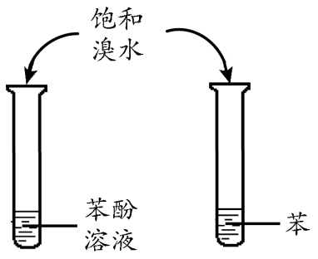 | 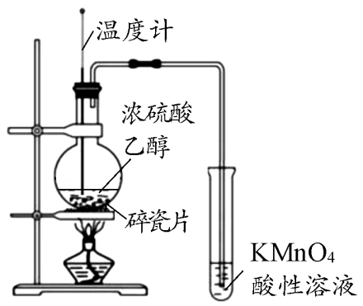 | 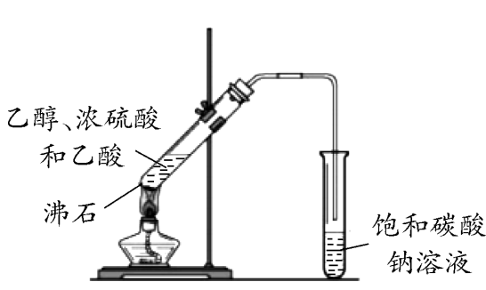 | 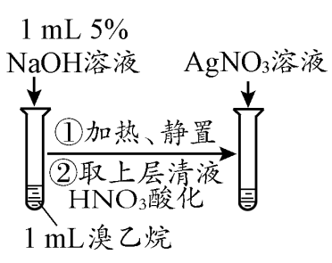
9．溴及其化合物广泛应用于医药、农药和阻燃剂等生产中。一种利用空气吹出法从海水中提取溴的工艺流程如下。
已知：i. 与Na₂CO₃ 反应时，Br₂转化为BrO₃⁻和Br⁻。
ii. HBrO₃为强酸 。
下列说法不正确的是
A．酸化海水通入Cl₂提取溴的反应：Cl₂ + 2Br⁻ == 2Cl⁻ + Br₂
B．脱氯过程Fe²⁺和Br⁻均具有脱氯作用
C．用Na₂CO₃溶液吸收足量Br₂蒸气后，所得产物中的含碳粒子主要是HCO₃⁻
D．H₂SO₄酸化后重新得到Br₂的反应：5Br⁻ + BrO₃⁻ + 6H⁺ == 3Br₂ + 3H₂O
10．科研人员以间硝基甲苯为原料，采用间接成对电解方法合成间氨基苯甲酸。两极材料分别采用Pb、PbO₂，电解质溶液为H₂SO₄溶液。反应的原理示意图如下。
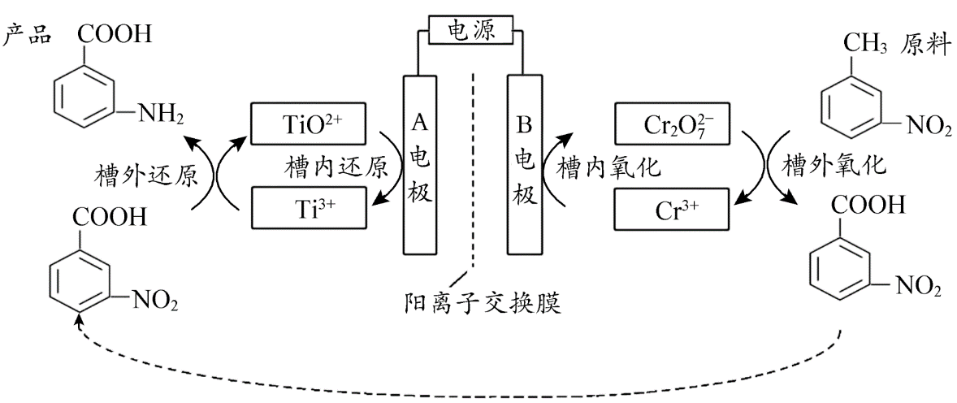
下列说法不正确的是
A．A电极为电解池阴极
B．B电极反应为：2Cr³⁺ + 7H₂O – 6e⁻ == Cr₂O₇²⁻ + 14H⁺
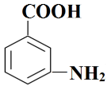
C．1 mol间硝基甲苯氧化为1 mol间硝基苯甲酸时，转移8 mol e-
D．产品 既可以与酸反应，也可以与碱反应
11．亚砷酸（H₃AsO₃）可用于治疗白血病，亚砷酸在溶液中存在多种微粒形态，各种微粒的物质的量分数与溶液pH的关系如图所示。
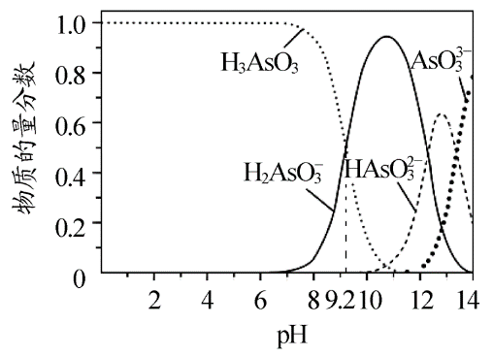

下列说法中不正确的是
A．人体血液的pH约为7.35-7.45，血液中所含+3价砷元素的主要微粒是H₃AsO₃
B．向H₃AsO₃溶液中滴加KOH溶液至pH=11的过程中，主要反应的离子方程式为：
H₃AsO₃ + OH⁻ == H₂AsO₃⁻ + H₂O
C．该温度下，H₃AsO₃的电离平衡常数K_{a1}约为10^{-9.2}
D．向H₃AsO₃溶液中滴加KOH溶液至pH=13时，溶液中存在如下关系：
c(H₂AsO₃⁻) + 2c(HAsO₃²⁻) + 3c(AsO₃³⁻) + c(OH⁻) = c(H⁺)
12．我国科学家最新合成出一种聚醚酯（PM）新型材料，可实现“单体-聚合物-单体”的闭合循环，推动塑料经济的可持续发展。合成方法如下：
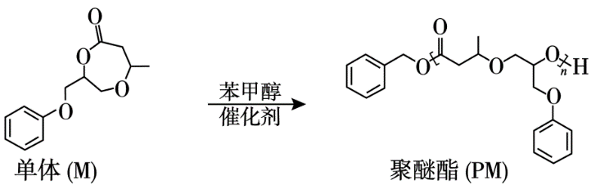
下列说法不正确的是
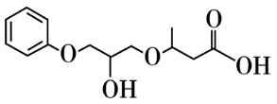
A．M分子中含有2个手性碳原子
B．M在碱性条件下水解开环得到
C．PM中含有酯基、醚键和羟基三种官能团
D．合成1mol PM，理论上需要 n mol M 和1mol苯甲醇
13．化合物K与L反应可合成药物中间体M，转化关系如下：
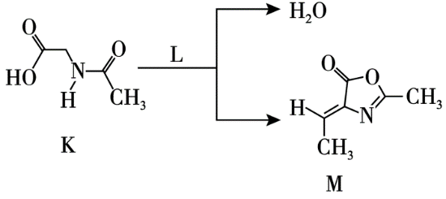
已知L能发生银镜反应，下列说法不正确的是
A．K、M分子中碳原子的杂化方式均有sp³和sp²
B．在水中的溶解度：K > M
C．L为乙醛
D．生成物M与H₂O的化学计量数之比为1:1
14．实验小组探究浓度对FeSO₄溶液与AgNO₃溶液反应的影响。实验如下：
实验 | 编号 | 试剂 |  | 沉淀物质的量之比  n(Ag₂SO₄)  n(Ag)
实验 | 编号 | 试剂X | 试剂Y | 沉淀物质的量之比  n(Ag₂SO₄)  n(Ag)
实验 | 编号 | c(AgNO₃)/mol·L⁻¹ | c(FeSO₄)/mol·L⁻¹ | 沉淀物质的量之比  n(Ag₂SO₄)  n(Ag)
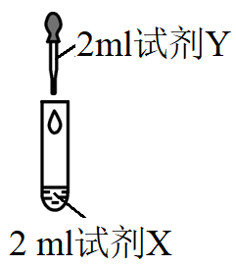 | i | 0.04 | 0.04 | a
 | ii | 0.1 | 0.1 | 0.15
 | iii | 0.5 | 0.5 | 0.19
 | iv | 1.0 | 1.0 | 0.26
已知：① K_{sp}(Ag₂SO₄) = 1.2×10⁻⁵ 。
② 取i~iv充分反应后的上层清液，滴加浓盐酸均产生白色沉淀;滴加K₃[Fe(CN)₆]溶液均产生蓝色沉淀。
下列说法不正确的是
A．分析i中数据可知：a = 0
B．ii中沉淀加适量浓氨水充分反应，取上层清液滴加Ba(NO₃)₂溶液，产生白色沉淀
C．取iii中充分反应后的上层清液，滴加K₃[Fe(CN)₆]溶液产生蓝色沉淀，可以作为Fe²⁺ + Ag⁺ Ag + Fe³⁺为可逆反应的证据
D．本实验中反应物浓度增大，对复分解反应的影响比对氧化还原反应的影响更大
第二部分
本部分共5题，共58分。
15．（10分）氧族元素Se（硒）及其化合物有着广泛应用价值。
（1）Na₂SeSO₃（硒代硫酸钠，其中SeSO₃²⁻ 可看作是SO₄²⁻中的一个O原子被Se原子取代的产物）在某些肿瘤治疗中能够提高治愈率。其制备和转化关系如下：
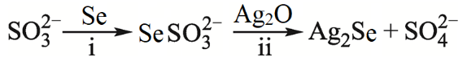
① 按照核外电子排布，可把元素周期表划分为5个区。Se位于元素周期表 区。
② SeSO₃²⁻的空间结构是 。
③ 过程ii中SeSO₃²⁻一定断裂的化学键是 。
（2）非铅双钙钛矿材料[(NH₄)₂SeBr₆]有望大规模应用于太阳能电池。一定压力下合成的[(NH₄)₂SeBr₆]晶体的晶胞结构如下图，其中[SeBr₆] ²⁻位于正方体的顶点和面心。
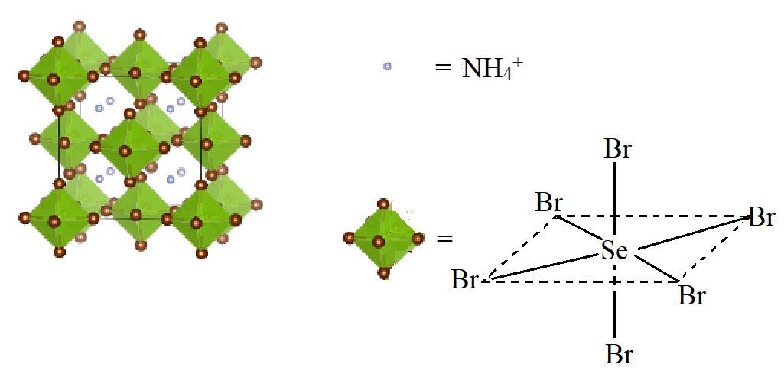
① 比较Se原子和Br原子的第一电离能大小，并从原子结构的角度说明理由 。
② NH₄⁺中H—N—H键角 （填“＞”或“＜”）NH₃中H—N—H键角。
③ 一定压力下形成的[(NH₄)₂SeBr₆]晶胞形状为正方体，边长为a nm。已知[(NH₄)₂SeBr₆]的摩尔质量是M g·mol⁻¹，阿伏伽德罗常数为N_{A}，该晶体密度
为 g·cm⁻³。（1 nm = 10⁻⁷ cm）
（3）Cu_{2-x}Se是一种钠离子电池的正极材料，充、放电过程中正极材料立方晶胞（示意图）的组成变化如下图所示（晶胞内未标出因放电产生的0价Cu原子）。
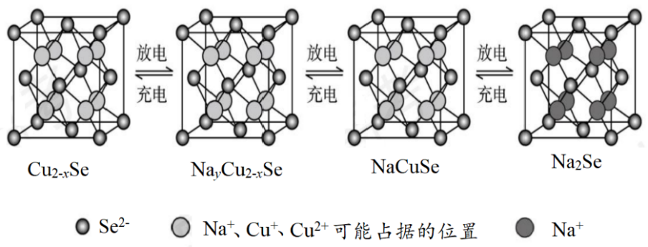
每个Na₂Se晶胞完全转化为Cu_{2-x}Se晶胞，转移电子数为 。
16．（12分）肼（N₂H₄）有较强的还原性，与N₂O₄等可组成火箭推进剂。
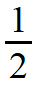
（1）已知：I. N₂ (g) + 2O₂(g) == 2NO₂(g) ΔH₁ = -67.7 kJ·mol⁻¹
II. N₂H₄(g) + O₂(g) == N₂(g) + 2H₂O(g) ΔH₂ = -534.0 kJ·mol⁻¹
III. NO₂(g) N₂O₄(g) ΔH₃ = -26. 4 kJ·mol⁻¹
火箭发射时N₂H₄与N₂O₄反应生成N₂和H₂O。该反应的热化学方程式是 。
（2）肼的传统生产工艺为Raschig法，两步反应分别在不同容器的水溶液环境中进行：
i. NH₃ + NaClO == NH₂Cl + NaOH （快）
ii. NH₂Cl + NH₃ + NaOH 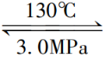 N₂H₄·H₂O + NaCl （慢）
已知电负性N＞Cl。下列说法正确的是 （填序号）。
a. 反应i中NaClO做氧化剂
b. 适当提高反应i温度，可显著提高相同时间内N₂H₄·H₂O的产量
c. 采用3.0MPa压强可以增大NH₃的溶解度，提高反应ii中NH₂Cl的利用率
（3）采用Raschig法制得肼后，可采用分步蒸馏的方法将其从反应混合液中分离出来。
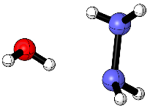
① 水合肼（N₂H₄·H₂O，常温为液态）中N₂H₄与H₂O间存在氢键，在下图中用“…”表示出这种作用力。
② 蒸馏过程中首先馏出的物质是 （填序号）。
a. NH₃ b. N₂H₄·H₂O c. NaCl
（4）产品中肼含量的测定方法如下。
取0.50 g产品加20 mL水稀释，滴入2滴淀粉溶液，用0.500 mol·L⁻¹ I₂溶液滴定3次，平均每次消耗I₂溶液20.00 mL。 已知：N₂H₄ + 2I₂ == 4HI + N₂
① 样品中肼（以N₂H₄计）的质量分数为 。
② 若滴定过程中操作过于缓慢，则测定结果 （填“偏大”“偏小”或“不受影响”）。
（5）肼除做火箭推进剂外还可用于燃料电池中。
某种碱性肼-空气燃料电池（电解质为KOH
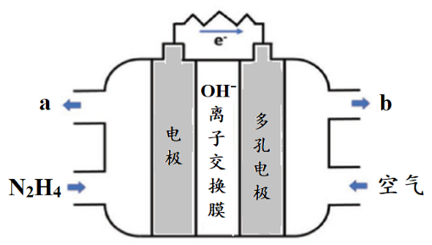
溶液）具有高效、无污染的特点，装置如右
图所示。
① 负极的电极反应式是 。
② 电池工作一段时间后正极区KOH溶液pH基本保持不变，结合电极反应式解释原因 。
17．（12分）治疗非小细胞肺癌的药物特泊替尼的合成路线如下：
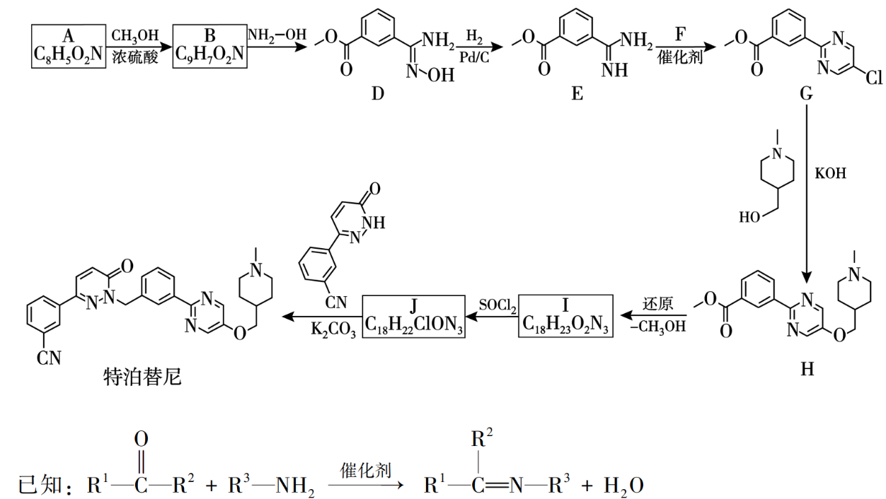
（1）已知A中含有—CN，写出A→B的化学方程式：______。
（2）A的某种同分异构体与A含有相同官能团，核磁共振氢谱有3组峰，其结构简式为______。
（3）链状有机物F的分子式为C₃H₃ClO₂，其结构简式为______。
（4）G→H的反应类型是______。
（5）I的结构简式为______。
（6）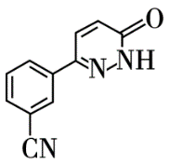可通过如下路线合成：
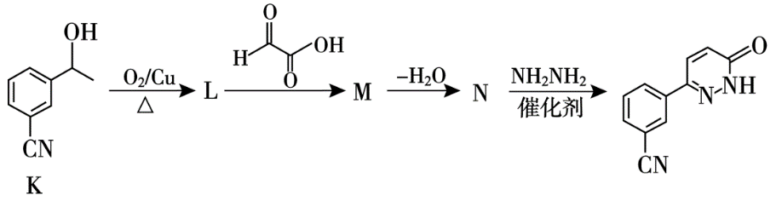
① K→L的化学方程式是______。
② N的结构简式为______。
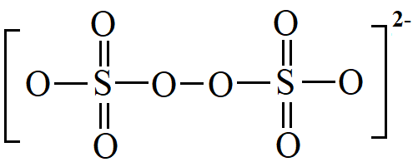
18．（12分） 以黄铜矿（主要成分为CuFeS₂）为原料，用(NH₄)₂S₂O₈溶液作浸取剂提取铜。
已知：i. S₂O₈²⁻的结构式为 。
ii. CuFeS₂、Ag₂S均能导电。
（1）(NH₄)₂S₂O₈有强氧化性，用(NH₄)₂S₂O₈溶液作浸取剂浸出CuFeS₂的原理示意图如下。
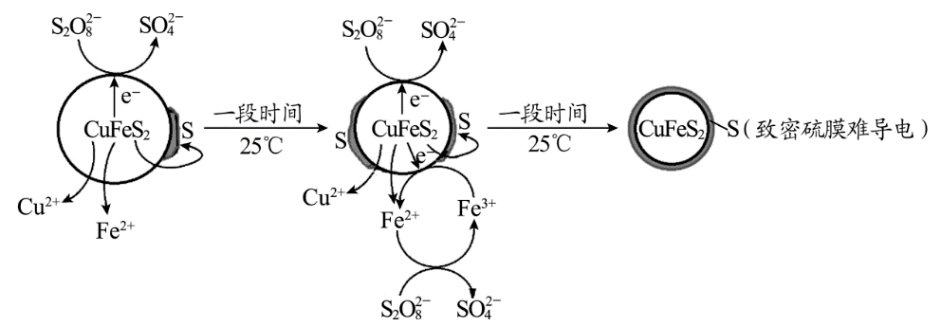
① 正极的电极反应式为 。
② 浸取初期，随着浸泡时间延长，Cu²⁺的浸出速率提高。可能的原因是 。
（2）在足量 (NH₄)₂S₂O₈溶液中添加少量AgNO₃溶液作为浸取剂与CuFeS₂作用，一段时间结果如下：
 | 添加Ag⁺ | 未加Ag⁺
Cu元素的浸出率 | 98.02% | 30.90%
过程中产物形态 | 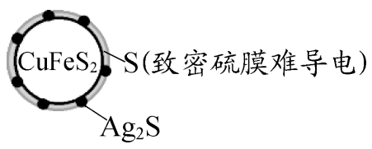 | 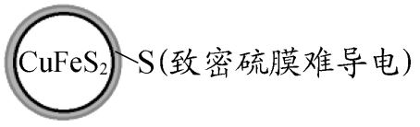
① 结合离子方程式解释添加Ag⁺ 可以显著提高Cu元素的浸出率的原因： 。
② 进一步研究发现添加的少量Ag⁺ 可以多次循环使用，具有类似“催化剂”的作用。其中Ag⁺“再生”的离子方程式为： 。
（3）进一步从浸出液中提取铜并使(NH₄)₂S₂O₈再生的流程示意图如下。
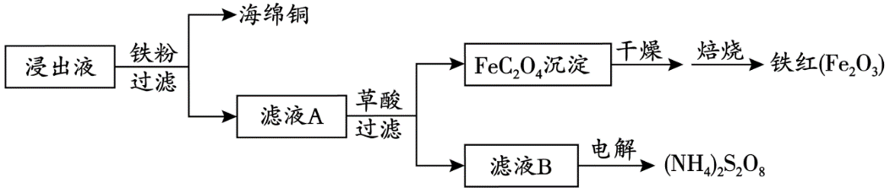
① 在空气中焙烧FeC₂O₄得到铁红，反应的化学方程式为 。
② 由滤液B电解（Pt作电极）生成(NH₄)₂S₂O₈的总反应的离子方程式为 。
③ 从能源及物质利用的角度，说明电解滤液B而不直接电解滤液A的优点： 。
19．（12分）实验小组探究溶液酸碱性对锰化合物和Na₂S₂O₃氧化还原反应的影响。
资料：i． MnO2− 4呈绿色，MnO₂为棕黑色沉淀，Mn²⁺几乎无色。
ii. MnO2− 4在强碱性溶液中能稳定存在，在酸性、中性或弱碱性溶液中易转化为MnO- 4和MnO₂。
iii. BaS₂O₃为微溶物。
实验 | 序号 | 试剂 | 现象
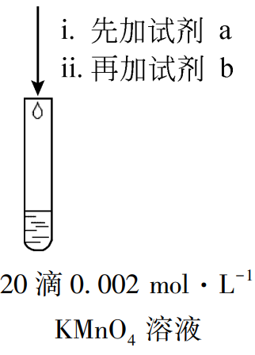 | I | a:10滴3 mol·L⁻¹ H₂SO₄ 溶液  b:20滴 0.002mol·L⁻¹ Na₂S₂O₃溶液 | 溶液紫色变浅至接近无色，静置一段时间后出现乳白色浑浊。
 | II | a:10滴蒸馏水  b:20滴 0.002mol·L⁻¹ Na₂S₂O₃溶液 | 紫色溶液逐渐褪色，产生棕黑色沉淀。
 | III | a:10滴6 mol·L⁻¹ NaOH 溶液  b:2滴0.002mol·L⁻¹ Na₂S₂O₃溶液和18滴蒸馏水 | 溶液变为绿色，无沉淀生成；静置5 min，未见明显变化。
 | IV | a:10滴6mol·L⁻¹ NaOH 溶液  b:20滴 0.002mol·L⁻¹ Na₂S₂O₃溶液 | 溶液变为绿色，无沉淀生成；静置5 min，绿色变浅，有棕黑色沉淀生成。
（1）用离子方程式解释实验I中出现乳白色浑浊的原因 。
（2）已知，实验I、II、III中S₂O₃²⁻均被氧化为SO₄²⁻。针对实验I、II、III进行分析：
① 对于KMnO₄氧化性的认识是 。
② 实验II所得溶液中SO₄²⁻的检验方法为 。
（3）针对实验III、IV进行分析：
① 实验III中“溶液变为绿色”相应反应的离子方程式为 。
② 实验IV中“静置5 min，有棕黑色沉淀生成”的可能原因： （写出2点）。
（4）针对实验III、IV继续探究：
① 实验V：向实验III的试管中继续滴加足量H₂SO₄，振荡，溶液立即变为紫红色，产生棕黑色沉淀。
② 实验VI：向实验IV的试管中继续滴加足量H₂SO₄，振荡，绿色溶液迅速变为无色，棕黑色沉淀逐渐减少直至消失。静置一段时间后，出现乳白色浑浊。
对比实验V、VI，结合方程式分析实验VI滴加H₂SO₄后溶液未见紫红色的可能原因 。
（5）综合上述实验，在下图中用连线的方式补充完善实验I~VI已证实的锰化合物转化关系。
